agenda pastoral

- Mesmo não havendo catequese (a 28 ou 29 de dezembro e a 4 ou 5 de janeiro), mantêm-se as duas celebrações vespertinas, aos sábados, às 16h00 e às 19h00.
- Na véspera de Natal (dia 24) e na véspera de Ano Novo (dia 31), Missas apenas às 16h00.
- Há Missa do Galo, à meia-noite, nas Paróquias mais próximas: Padrão da Légua, Matosinhos e Leça da Palmeira.
- Nos dias de Natal e de Ano Novo, Missas às 11h00 e 19h00.
- Na quinta-feira, dia 26, e na sexta-feira, dia 27, não há Missa.
- Nas Missas de sábado, dia 28, e de domingo, dia 29, os que fazem aniversário de Batismo no mês de dezembro, devem trazer a sua vela de Batismo para a comemoração do mesmo. Se não a tiverem, podem adquirir na secretaria uma vela.
- No domingo, dia 29, às 17h30, Adoração do Santíssimo, com a participação dos zeladores e famílias associadas às Sagradas Famílias e Oratórios do Imaculado Coração de Maria.
- No domingo, dia 19 de janeiro, às 16h00, haverá um encontro breve, com animação e visita ao batistério, para fazer a memória do Batismo. Desta vez, o encontro é para as crianças já batizadas, nascidas nos anos de 2017 e 2018. No encontro participam as crianças, os pais e, se possível, os padrinhos. Devem trazer a vela do Batismo. Inscrições na Secretaria.
7 di(c)as | 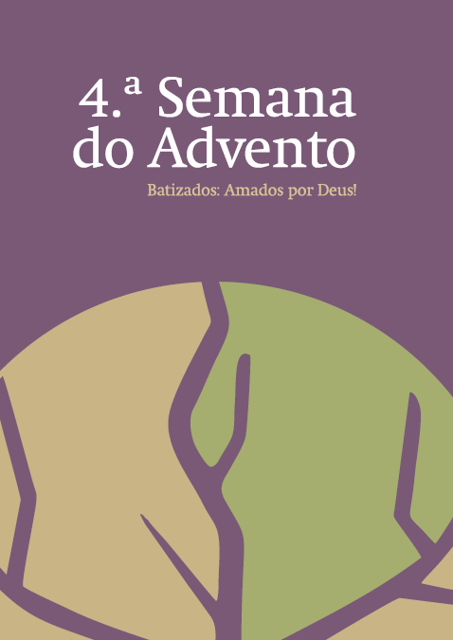
525 |  | pede um sinal  ao senhor teu deus!  Is 7,10-14 | Dezembro 2019

todos aqui nascemos!

:

O Natal que se aproxima está também ele já marcado com o sinal da cruz, com a dor, o sofrimento, a rejeição. Este sinal marca a vida de Jesus desde o berço à Sua entrega na Cruz. Este é distintivo da nossa vida cristã. Este é o sinal. Diante dos outros batizados, este sinal é o atestado comum da minha inserção no mesmo Corpo, em virtude do Batismo comum.

Acendamos a 4.ª vela da coroa do Advento, porque o sinal da cruz é também fonte de luz.

1. Senhor Jesus:
com Maria e José,
sonhamos a alegria do Teu Nascimento,
mesmo se essa alegria de vir ao mundo
tem também o seu preço, o seu sofrimento.
Porque Tu nasces na manjedoura
frágil, pobre e humilde,
como luz que brilha no meio da escuridão
das guerras, dos ódios e conflitos.
batizados: amados por deus!

Na humildade do Presépio
desenha-se já o sinal da Tua Cruz.

2. Acendemos esta vela (do Batismo),
para acordarmos e recordarmos
que, graças a Ti,
somos filhos amados de Deus.

3. Senhor, que o sinal da cruz,
que traçamos na fronte,
nos lábios e no peito,
nos dê uma nova forma de pensar,
o Teu jeito de ouvir e de falar
e a Tua bondade para amar a todos.
Ámen.

- Atitudes pessoais para nascer de novo

Renunciar a si mesmo, para dar um sinal e realizar um gesto concreto de amor e assim fazer acontecer o Natal de novo.

